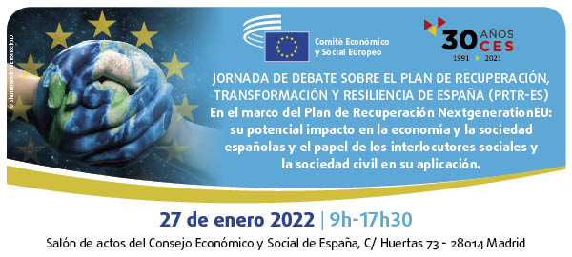
IT

Promotori: Consiglio economico e sociale spagnolo (CES)
Comitato economico e sociale europeo (CESE)

Le organizzazioni promotrici del workshop convengono sull'elevata importanza attribuita al piano di ripresa Next Generation EU e ai piani nazionali per la ripresa e la resilienza (PNRR) per l'economia e la società spagnole. Questa giornata di dibattito e analisi in merito al piano di ripresa, trasformazione e resilienza della Spagna (PNRR spagnolo) sarà incentrata sui contenuti del piano, sui suoi assi o le sue leve, sulle sue misure e i suoi principali progetti di investimento, nonché sul coinvolgimento delle parti sociali e delle organizzazioni rappresentative degli interessi socioeconomici nell'attuazione del piano stesso. Ci sembra fondamentale analizzarne in prospettiva l'impatto sull'economia e sulla società spagnole. A tal fine, i punti di vista della società civile organizzata hanno un particolare valore.

La collaborazione tra il Consiglio economico e sociale (CES) spagnolo e il Comitato economico e sociale europeo (CESE) comporta il valore aggiunto di far sì che le analisi e le conclusioni di questo workshop possano essere di grande utilità per la valutazione che il gruppo Semestre europeo del CESE realizzerà dell'insieme dei piani nazionali risultanti dal piano di ripresa dell'Unione europea.

Programma

ore 9:00-9:30 | Accoglienza dei partecipanti
ore 9:30-10:00 | Apertura del workshop
Antón Costas, presidente del Consiglio economico e sociale spagnolo
Christa Schweng, presidente del Comitato economico e sociale europeo (a distanza)

ore 10:00-10:20 | Tiziano Treu, presidente del Consiglio nazionale dell'economia e del lavoro italiano (CNEL): Il PNRR italiano (a distanza)
ore 10:20-10:40 | Francisco José Pereira de Assis, presidente del Consiglio economico e sociale portoghese: Il PNRR portoghese (a distanza)
ore 10:40-11:00 | Dibattito
ore 11:00-11:15 | Pausa caffè
ore 11:15-12:15 | Tavola rotonda 1 – I punti di vista degli attori economici e sociali sul PNRR spagnolo e il loro coinvolgimento
 | Moderatore: Javier Doz, membro del CESE, presidente del gruppo Semestre europeo
Andrés Barceló, membro del CESE, Confederazione spagnola delle organizzazioni imprenditoriali (CEOE), direttore generale dell'Unione delle imprese siderurgiche (UNESID)
Miguel Ángel Cabra de Luna, membro del CESE, rappresentante della Confederazione imprenditoriale spagnola dell'economia sociale (CEPES)
Carlos Martín Urriza, membro del I gruppo, Confederazione sindacale delle commissioni operaie (CC.OO.), facente parte del CES spagnolo
Edita Pereira, membro del II gruppo del CES spagnolo, Confederazione spagnola delle organizzazioni imprenditoriali (CEOE)-Confederazione spagnola della piccola e media impresa (CEPYME)
Juan Antonio Pedreño, membro del III gruppo del CES spagnolo, Confederazione imprenditoriale spagnola dell'economia sociale (CEPES)

ore 12:15-12:30 | Dibattito
ore 12:30-13:30 | Tavola rotonda 2 − Attuazione del PNRR spagnolo. Può il PNRR spagnolo essere una leva efficace per costruire un modello economico sostenibile, digitalizzato e altamente coeso sul piano sociale?
 | Moderatrice: María Dolores Albiac, giornalista
Sara de la Rica, professoressa di economia presso l'Università dei Paesi Baschi (UPV/EHU)
Paz Guzmán de los Cobos, responsabile della governance economica presso la rappresentanza della Commissione europea in Spagna
Iván Vidal Pesquero, direttore Progetti europei, Telefónica España
Laura Peracaula Basagaña, codirettrice generale di Suara Cooperativa

ore 13:30-13:45 | Dibattito
ore 13:45-15:15 | Pausa pranzo
ore 15:15-16:15 | Tavola rotonda 3 − Le transizioni ecologica e digitale: come garantire che siano giuste, nel quadro del PNRR spagnolo?
Moderatrice: María Dolores Albiac, giornalista

Natalia Fabra, professoressa di fondamenti di analisi economica presso l'Università Carlos III di Madrid
Jorge Lebrón, comitato aziendale di Fujitsu
Laura Pelay, comitato aziendale SEAT

ore 16:15-16:30 | Dibattito
ore 16:30-17:30 | Conclusioni e chiusura del workshop
Moderatrice: María Dolores Albiac, giornalista
Javier Doz, membro del CESE, presidente del gruppo Semestre europeo
Antón Costas, presidente del Consiglio economico e sociale spagnolo

______________

